КОМИТЕТ  РЕСПУБЛИКИ ТАТАРСТАН  ПО ОХРАНЕ ОБЪЕКТОВ КУЛЬТУРНОГО НАСЛЕДИЯ |  | ТАТАРСТАН РЕСПУБЛИКАСЫНЫӉ МӘДӘНИ МИРАС ОБЪЕКТЛАРЫН САКЛАУ КОМИТЕТЫ

ПРИКАЗ БОЕРЫК
 | г. Казань | №

Об утверждении границ и особого режима использования территории выявленного объекта культурного (археологического) наследия «Налеткинское городище», расположенного в Спасском муниципальном районе Республики Татарстан

В соответствии с Федеральным законом от 25 июня 2002 года № 73-ФЗ
«Об объектах культурного наследия (памятниках истории и культуры) народов Российской Федерации», Законом Республики Татарстан от 1 апреля 2005 года
№ 60-ЗРТ «Об объектах культурного наследия в Республике Татарстан», постановлением Кабинета Министров Республики Татарстан от 12.07.2018 № 565 «Вопросы Комитета Республики Татарстан по охране объектов культурного наследия» п р и к а з ы в а ю:
1. Утвердить:
границы территории выявленного объекта культурного (археологического) наследия «Налеткинское городище», расположенного в Спасском муниципальном районе Республики Татарстан, согласно приложению № 1 к настоящему приказу;
особый режим использования территории выявленного объекта культурного (археологического) наследия «Налеткинское городище», расположенного в Спасском муниципальном районе Республики Татарстан, согласно приложению № 2 к настоящему приказу.
2. Отделу учета объектов культурного наследия и градостроительной деятельности обеспечить внесение сведений о границах территории указанного объекта культурного наследия в Единый государственный реестр недвижимости.
3. Контроль за исполнением настоящего приказа оставляю за собой.

И.о. председателя Н.В. Прохорова

Приложение № 1
к приказу Комитета
Республики Татарстан по охране объектов культурного наследия от № ________

Границы территории
выявленного объекта культурного (археологического) наследия
«Налеткинское городище», расположенного в Спасском муниципальном районе Республики Татарстан

Текстовое описание местоположения границ выявленного объекта культурного (археологического) наследия «Налеткинское городище»

Объект расположен в Спасском муниципальном районе, в 3,13 километрах к юго-востоку от восточной окраины с. Иске-Рязяп, в 5,57 километрах к северо-западу от северо-западной окраины с. Лесная Хмелевка, на краю надлуговой террасы правого берега р. Малая Майна.
Линия границ территории объекта культурного наследия проходит:
Сведения о частях границы
Обозначение части границы |  | Описание прохождения части границы
от точки | до точки | Описание прохождения части границы
1 | 2 | на северо-восток(азимут 51°40'48",23) 32,9 метра
2 | 3 | на восток-северо-восток (азимут 67°35'59",43) 31,9 метра
3 | 4 | на восток (азимут 85°13'10",34) 47,8 метра
4 | 5 | на восток (азимут 100°23'45",76) 58,3 метра
5 | 6 | на восток-юго-восток (азимут 113°09'08",28) 41,3 метра
6 | 7 | на юго-восток (азимут 131°56'34",59) 34,8 метра
7 | 8 | на юг (азимут 170°09'45",66) 40,1 метра
8 | 9 | на юг-юго-запад (азимут 195°32'04",66) 35,1 метра
9 | 10 | на юго-запад (азимут 235°12'20",89) 18,9 метра
10 | 11 | на запад-юго-запад(азимут 254°03'33",08) 41,5 метра
11 | 12 | на запад (азимут 263°36'36",96) 41,1 метра
12 | 13 | на запад-юго-запад(азимут 236°25'51",32) 13,5 метра
13 | 14 | на запад-северо-запад (азимут 288°40'45",36) 33,2 метра
14 | 15 | на запад (азимут 271°47'39",63) 42,1 метра
15 | 16 | на запад (азимут 265°31'54",63) 22,2 метра
16 | 17 | на север-северо-запад (азимут 337°49'21",06) 66,6 метра
17 | 18 | на север(азимут 3°05'19",71) 34,9 метра
18 | 1 | на север-северо-восток(азимут 21°23'03",51) 29,7 метра

Ситуационный план местоположения выявленного объекта культурного (археологического) наследия «Налеткинское городище», расположенного
в Спасском муниципальном районе Республики Татарстан

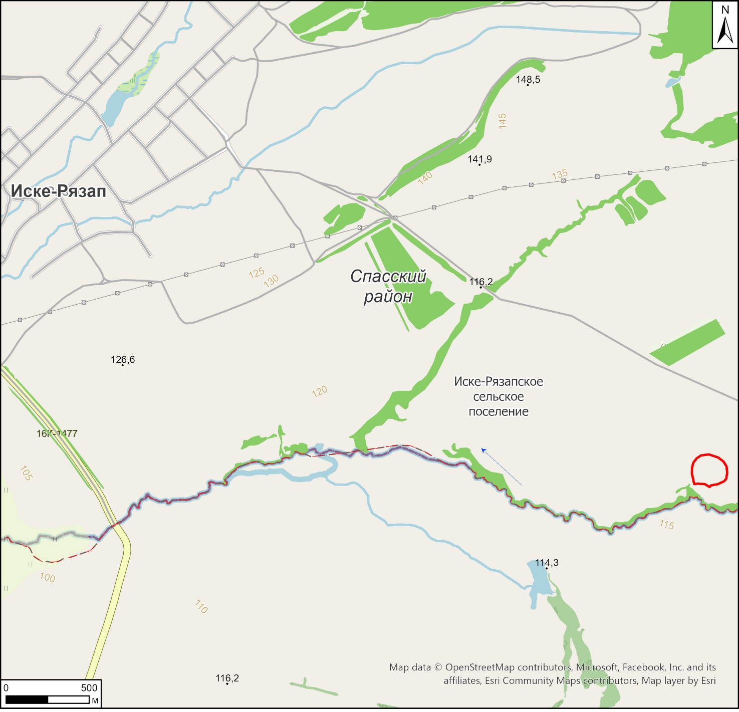

Условные обозначения:

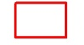 | - - граница месторасположения объекта

Карта (схема) границ территории выявленного объекта культурного (археологического) наследия «Налеткинское городище», расположенного
в Спасском муниципальном районе Республики Татарстан
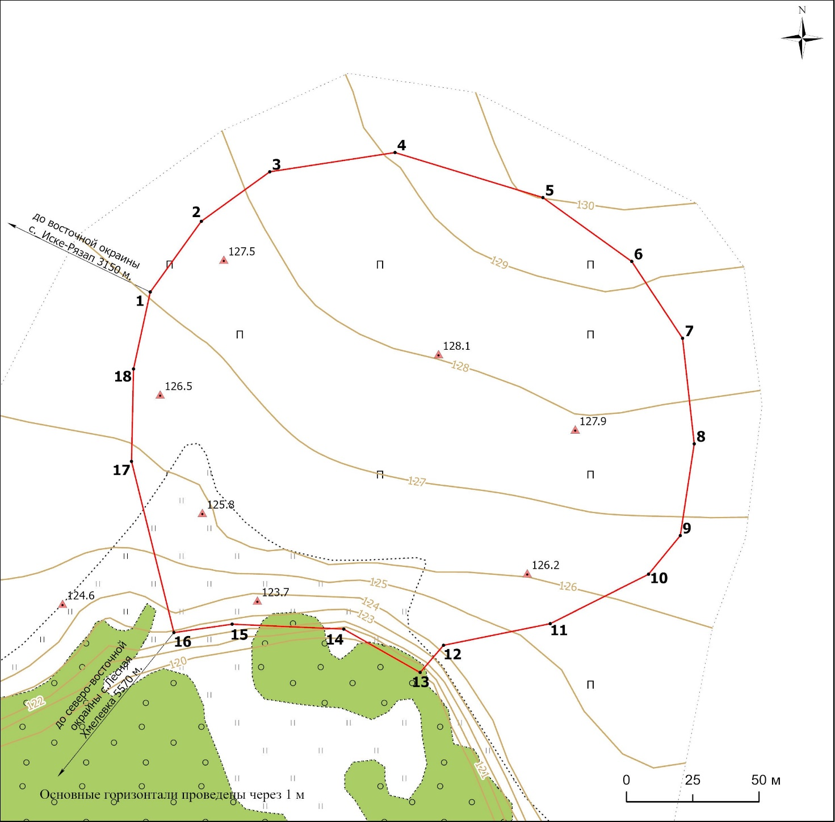

Условные обозначения:
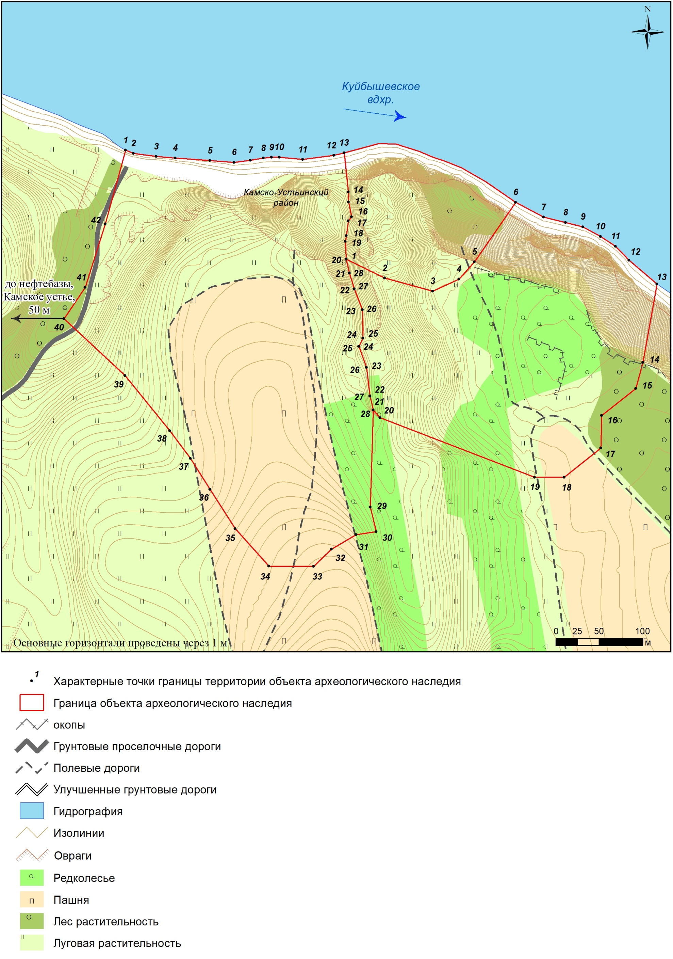 | - характерная точка границ территории объекта | 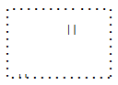 | - травяная растительность
 | - граница территории объекта |  | - лесная растительность
 | - отметки высот | 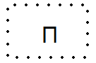 | - пашня
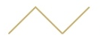 | - изолинии

Перечень координат характерных точек
границ территории выявленного объекта культурного (археологического) наследия «Налеткинское городище», расположенного в Спасском муниципальном районе Республики Татарстан
№ точки | Координаты точки в местной системе координат (МСК-16) |  | Координаты точки во Всемирной геодезической системе координат 1984 года (WGS-84)
№ точки | X | Y | N | E
 | 341146.25 | 1344976.69 | 54.578032 | 49.727297
 | 341172.98 | 1344995.93 | 54.578270 | 49.727599
 | 341191.70 | 1345021.78 | 54.578436 | 49.728001
 | 341198.98 | 1345068.99 | 54.578497 | 49.728733
 | 341181.96 | 1345124.80 | 54.578339 | 49.729593
 | 341157.82 | 1345158.28 | 54.578119 | 49.730107
 | 341128.78 | 1345177.46 | 54.577857 | 49.730399
 | 341088.91 | 1345181.88 | 54.577498 | 49.730461
 | 341054.23 | 1345176.63 | 54.577187 | 49.730375
 | 341039.62 | 1345164.66 | 54.577057 | 49.730188
 | 341020.93 | 1345127.58 | 54.576893 | 49.729611
 | 341012.75 | 1345087.31 | 54.576823 | 49.728987
 | 341002.48 | 1345078.49 | 54.576731 | 49.728849
 | 341018.88 | 1345049.65 | 54.576881 | 49.728406
 | 341020.74 | 1345007.58 | 54.576901 | 49.727756
 | 341017.56 | 1344985.62 | 54.576875 | 49.727416
 | 341082.25 | 1344969.63 | 54.577457 | 49.727178
 | 341117.18 | 1344970.38 | 54.577771 | 49.727195
 | 341146.25 | 1344976.69 | 54.578032 | 49.727297

Приложение № 2
к приказу Комитета
Республики Татарстан по охране объектов культурного наследия от № ________

Особый режим использования
территории выявленного объекта культурного (археологического) наследия «Налеткинское городище», расположенного в Спасском муниципальном районе Республики Татарстан

Особый режим использования земельных участков, в границах которых располагается объект археологического наследия, предусматривает возможность проведения археологических полевых работ в порядке, установленном Федеральным законом от 25 июня 2002 года № 73-ФЗ «Об объектах культурного наследия (памятниках истории и культуры) народов Российской Федерации» (далее – Федеральный закон № 73-ФЗ), земляных, строительных, мелиоративных, хозяйственных работ, указанных в статье 30 Федерального закона № 73-ФЗ работ по использованию лесов и иных работ при условии обеспечения сохранности выявленного объекта археологического наследия, а также обеспечения доступа граждан к нему.
1. Разрешается:
проведение работ по изучению объекта археологического наследия, включая работы, имеющие цель поиска и изъятия археологических предметов, на основании разрешения (открытого листа), выданного федеральным органом охраны объектов культурного наследия;
проведение изыскательских, проектных, земляных, строительных, мелиоративных, хозяйственных работ, указанных в статье 30 Федерального закона № 73-ФЗ работ по использованию лесов и иных работ в границах территории выявленного объекта археологического наследия, при условии реализации согласованных с уполномоченным органом в области сохранения, использования, популяризации и охраны объектов культурного наследия обязательных разделов об обеспечении сохранности объекта археологического наследия в проектах проведения таких работ или проектов обеспечения сохранности объекта археологического наследия либо плана проведения спасательных археологических полевых работ, включающих оценку воздействия проводимых работ на объект археологического наследия;
организация доступа граждан к объекту археологического наследия в соответствии с законодательством.
2. Запрещается:
проведение изыскательских, проектных, земляных, строительных, мелиоративных, хозяйственных работ, указанных в статье 30 Федерального закона № 73-ФЗ работ по использованию лесов и иных работ в границах территории выявленного объекта археологического наследия, без реализации согласованных с уполномоченным органом в области сохранения, использования, популяризации и охраны объектов культурного наследия обязательных разделов об обеспечении сохранности объекта археологического наследия в проектах проведения таких работ или проектов обеспечения сохранности объекта археологического наследия либо плана проведения спасательных археологических полевых работ, включающих оценку воздействия проводимых работ на объект археологического наследия.

